МИНОБРНАУКИ РОССИИ
Федеральное государственное бюджетное образовательное учреждение
высшего образования
«Гжельский государственный университет» (ГГУ)
Колледж ГГУ

Специальность 09.02.07 Информационные технологии и программирование

Отчет по практической работе №13
По дисциплине «Основы проектирование баз данных»

На тему «Создание формы. Управление внешним видом формы»

ВЫПОЛНИЛ:
Студент группы ИСП-О-17
Рудяков Степан Ильич

ПРОВЕРИЛА:
Прокуронова Ю.А.
Оценка ___________________

пос. Электроизолятор,
2019
Цель работы:
Приобрести навык создания форм и работы с запросами в MS Access.
1. Запускаем Access:
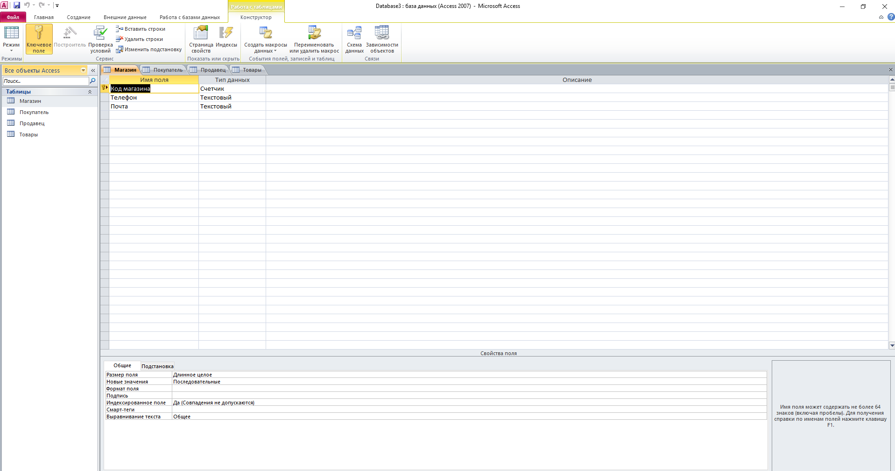

2. Заходим в раздел «Создание» и нажимаем «Мастер форм»: 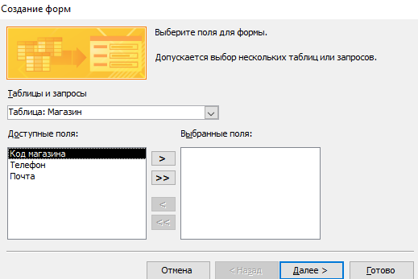

3. Выбираем какую таблицу и поля хотим переделать и переносим их:
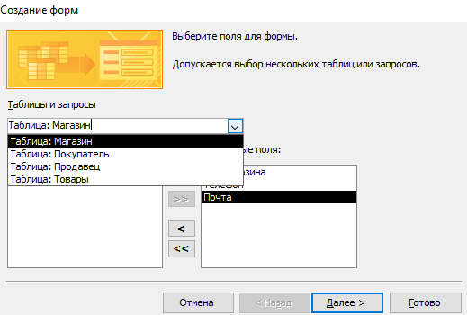

4. Выбираем внешний вид формы:

5. Нажием «Готово»:
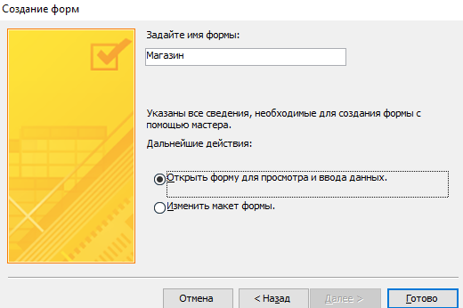

6. Получаем готовую форму для вашей таблицы:
